МДОУ «Детский сад № 192»

Конспект НОД по образовательной области «Познание»
на тему «Безопасное лето»
в подготовительной к школе группе

Воспитатель Катунян Л.С.

Цель: Закрепление знаний детей о правилах поведения в природе.
Задачи:
-вспомнить с детьми правила поведения на природе во время грозы, пожара.
- напомнить о правилах поведения при встрече с разными насекомыми.
Оборудование: иллюстрации с изображением молнии, насекомых, реки, пожара в лесу, изображение защитных костюмов от клещей.
Ход занятия
Поговорите с детьми о природе. (как они любят отдыхать на природе. Где любят отдыхать?) (Ответы детей)
Уточните: Всегда ли хорошо отдыхать?
(Ответы нет- в природе встречается много опасностей)
Уточните: Какие?
(Предполагаемые ответы детей -гроза, ливень, ураган, лесные пожары)
Уточните: В какое время года ребенку больше нравится отдыхать? (Ответы детей)
Совсем скоро наступит долгожданное лето. Но есть масса опасностей, которые таит в себе беспечный отдых.
Представьте бывают неожиданные случаи: вдруг резко потемнеет, загремит гром…
Предложите рассмотреть картину: Посмотрите на эту картину. Что на ней изображено?


(Ответы детей) Молния.
Уточните: в какое время года чаще бывает гроза?
(предполагаемые ответы детей- лето)
Расспросите: По каким признакам можно догадаться, что бывает гроза?
(Предполагаемые ответы детей -стало пасмурно, солнышко скрылось, ветер поднялся.
Уточните: Что бывает раньше молния или гром?
Дети Молния, потом гром.
Прочтите стихотворение о грозе:

Гроза

Начинается гроза,
Потемнело в полдень,
Полетел песок в глаза,
В небе вспышки молний.
Ветер треплет цветники
На зеленом сквере,
В дом ворвались сквозняки,
Распахнулись двери.

(А. Барто)

Выясните у ребенка как он думает, гроза опасна для человека?

(предполагаемые ответы детей- да. Гроза опасна сильными разрывами молний, которые могут вызвать пожары, гибель животных, людей.

Предложите ребенку вспомнить правила поведения во время грозы.
Выслушайте ребенка и по необходимости дополните его ответ.

- В поле, на лугу, на открытых местах молнии часто ударяют в отдельно стоящие деревья, стога сена и другие предметы.

- Если гроза застала нас в поле, лучше переждать в низине, в овраге, можно
лечь, а металлические предметы из рук выбросить.

- Нельзя бежать по полю, стоять под деревом.
Уточните: А как быть в лесу?

(Предполагаемые ответы- В лесу укрываться во время грозы лучше под кустарниками, невысокими деревьями. Молнии реже поражают березу, чаще поражается дуб.

Расскажите ребенку. что помимо грозы существуют и другие опасности.
Уточните у ребенка: Можно ли разжигать костер в лесу?
(ответ - нельзя потому что может случиться пожар. Пожар - самая большая опасность в лесу. Поэтому нельзя без взрослых разводить костер. В сухую, жаркою погоду достаточно одной спички, чтобы лес загорелся.
Расспросите ребенка: А что нужно сделать, если пожар начался? Как нам быть?
(Предполагаемые ответы детей - если пожар все-таки начался, необходимо убежать из леса. Выйдя из леса, надо обязательно сообщить о пожаре взрослым).
Уточните у ребенка знает ли он по какому номеру надо позвонить?
Предполагаемые ответы: (01), с мобильного (101) или (112)
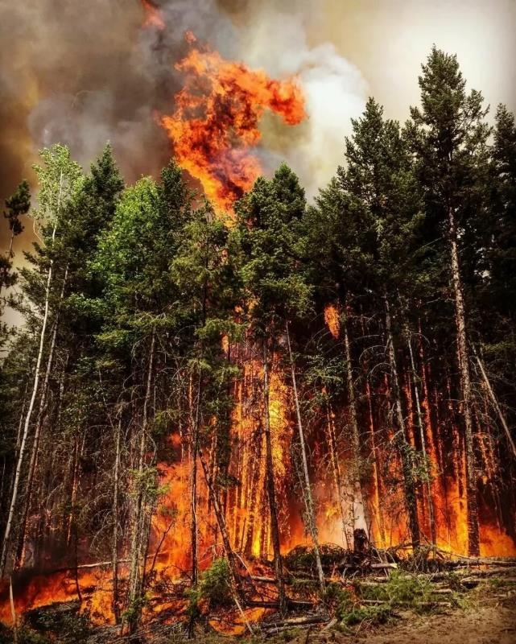

Познакомьте ребенка еще с одной из опасности- рекой.
Предложите рассмотреть картину: Уточните: Плавал ли ребенок в реке? А знает ли ребенок правила поведения на воде?
(Предполагаемые ответы детей - запрещается: без взрослых самостоятельно входить в воду; прыгать в воду и подныривать; хватить, толкать друг друга в воде; звать на помощь без причины, заходить глубоко, если не умеешь плавать;
заплывать далеко на надувных матрасах и камерах).

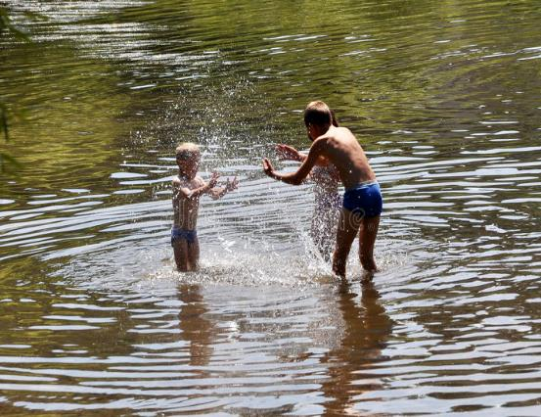

Расскажите ребенку, что где бы мы ни находились: в лесу, на лугу, около реки мы всегда встречаемся с насекомыми. Предложите загадки:

Не птица, а с крыльями
Над цветами летает
Медок собирает (Пчела)

Самого не видно, а песню слышно. (Комар)

Модница крылатая,
Платье золотое,
Ростом хоть и кроха,
Укусит-будет плохо. (Оса)

Кто над нами вверх ногами? (Муха)

Объясните ребенку, - насекомые приносят большую пользу, но иногда от них можно пострадать. Поэтому необходимо знать, как защищаться от них. А как же защищаться?
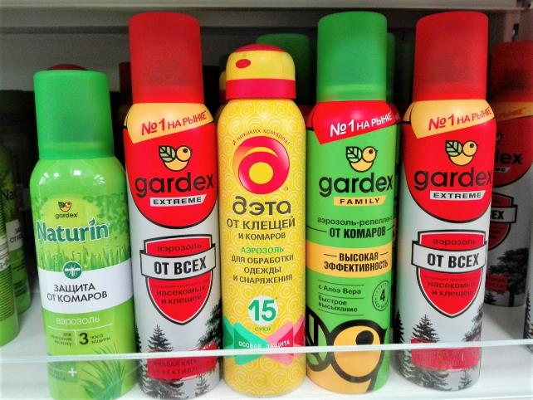
(ответы детей - надо смазывать открытые части тела средствами, отпугивающими насекомых, надо хранить продукты в зарытой посуде, отправляясь в лес надо надевать длинные брюки и рубашку с длинным рукавом, головной убор, если увидим осиное гнездо, нельзя трогать его, иначе осы вылетят, и будут жалить;
если около нас летает пчела, надо быть спокойным, нельзя махать руками; если пчела укусила, и осталось жало, то ее надо удалить, ужаленное место протереть содовым раствором; если встретим муравья, нельзя его обижать. Не будешь ему мешать, он не укусит.
Напомните ребенку: есть еще одно опасное насекомое-клещ. Обязательно присматривайте свое тело, так как клещ впивается под кожу и является разносчиком инфекционной болезни. (при обнаружении у себя клеща- необходимо отправиться в травмпункт, где его профессионально вытащат и отправят на исследование). Если возможности срочно выехать в медучреждение нет, то клеща можно попытаться вытащить самостоятельно (только взрослый!) с помощью пинцета, аккуратно, чтоб в ранке не осталась головка клеща.. после изъятия клеща нельзя уничтожать.. а обязательно поместить в плотно закрывающуюся тару, для последующего исследования на энцефалит или боррелиоз).
Для защиты от клещей при походе в лес пользуются специальными средствами, надевают одежду с "ловушками для клещей").
см. рисунок.
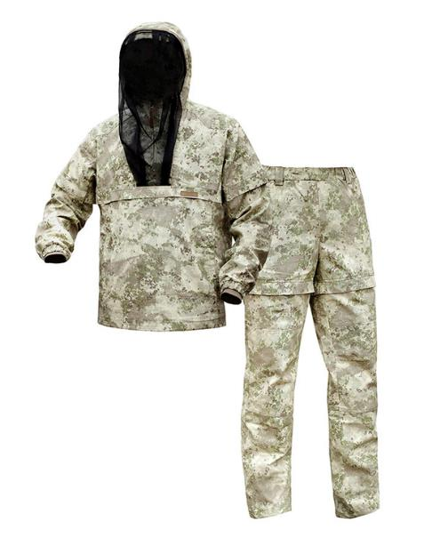

Объясните ребенку, что обладая знаниями о предотвращении опасности в летнее время года, можно смело отправляться в поход, в лес или на луг!!!

